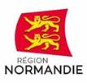 |  | 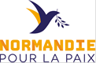

Le 2 septembre 2021

Anouck Tiberti, jeune française passionnée par les projets internationaux et la diplomatie, membre du jury international du Prix Liberté 2021

Remis par des jeunes de 15 à 25 ans du monde entier, le Prix liberté récompense chaque année une personne ou une organisation engagée dans un combat en faveur de la paix et de la liberté dans le monde.

Étudiante en seconde année en SIA (Section Internationale Américaine) au lycée Nelson Mandela à Nantes, Anouck Tiberti fait partie des membres du jury du Prix Liberté 2021, composé de 30 jeunes issus de 17 pays.

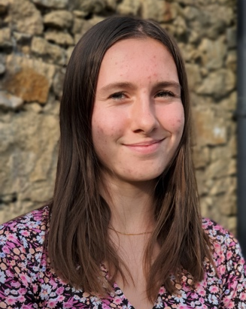
Pour cette jeune française ayant vécue en Tanzanie où elle est devenue bilingue en anglais, c’est l’aspect très cosmopolite du Prix Liberté et le fait de pouvoir, au côté de jeunes du monde entier, découvrir puis récompenser une personne ou une organisation qui s’engage dans un combat actuel pour la liberté, qui l’ont motivée.

« J’ai découvert le Prix Liberté en suivant le lien que nous avait adressé notre professeur d’anglais et la présentation qui en était faite : l’intérêt du projet avec des jeunes de nationalités différentes, m’a décidé à y participer »

Le processus de sélection des nominés de cette 3e édition offrait la possibilité d’assister, à J-3 du vote, à un atelier avec l’Institut international des droits de l’Homme et de la paix : « Le fait d’être en SIA donne une ouverture d’esprit déjà importante, les réponses apportées ont été très riches.» estime la jeune femme.

« L’ensemble des différentes étapes est une voie complète pour décider de la personne qui aura le prix ». Anouck exprime ainsi sa reconnaissance d’avoir été impliquée et entendue, d’avoir également pu confronter les différents avis et comparer les notions de liberté des uns et des autres.

Suite à l’appel à proposition "Notre Prix Liberté 2021" le jury international, présidé par Nadia Khiari, dessinatrice tunisienne connue pour son personnage Willis from Tunis, s’était réuni par visioconférence pour désigner les 3 nominés : Sonita Alizada, Agnes Chow et Omar Radi.

Estimant que les jeunes ignorent qu’il existe des évènements comme le Prix Liberté, Anouck est heureuse de pouvoir le faire connaître : « En France nous avons de la chance par rapport à d’autres pays, il faut avoir conscience de ce qui se passe ailleurs avant de se plaindre, je suis très reconnaissante d’avoir pu assister à ce vote, de connaître ce prix car je vais pouvoir en parler ».

La cérémonie de remise du troisième Prix Liberté se déroulera comme chaque année le premier jour du Forum mondial Normandie pour la Paix, qui aura lieu le 30 septembre et 1er octobre prochain à l’Abbaye-aux-Dames à Caen. La lauréate de cette édition 2021, Sonita Alizada, recevra alors le Trophée Liberté, une œuvre conçue et réalisée par des lycéens et apprentis de Normandie, ainsi qu’un chèque de 25 000 euros pour la cause défendue.

« Je pense que Sonita était la plus connue des trois, ce qui a dû jouer en sa faveur mais surtout le fait que ce soit une cause concernant le droit des petites-filles est pour moi très important, je suis heureuse qu’elle ait été élue » conclut Anouck Tiberti.

Le prochain appel à candidatures du Jury international Prix Liberté 2022 se déroulera du 1er Septembre au 15 novembre 2021. Comme Anouck, les jeunes de 15-25 ans de toutes les nationalités et de tous profils pourront s’inscrire sur le site prixliberte.normandie.fr pour participer et tenter de devenir un(e) futur(e) membre du Jury. L’occasion pour la jeune génération de continuer à agir pour un monde meilleur...

Pour en savoir plus : https://normandiepourlapaix.fr/prix-liberte
Appel à candidature : formulaire à remplir ici

Contact presse :

Région Normandie
Emmanuelle Tirilly : emmanuelle.tirilly@normandie.fr – 02 31 06 98 85 – 06 13 99 87 28

